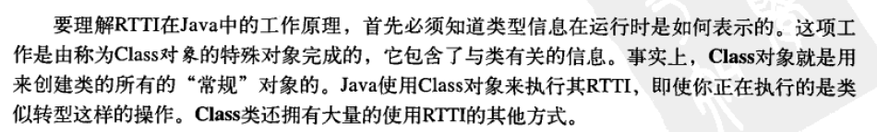

我们知道在Java中一切都是对象，我们一般所使用的对象都直接或间接继承自Object类。Object类中包含一个方法名叫getClass，利用这个方法就可以获得一个实例的类型类。

类型类指的是代表一个类型的类。因为一切皆是对象，类型也不例外，在Java使用类型类来表示一个类型。

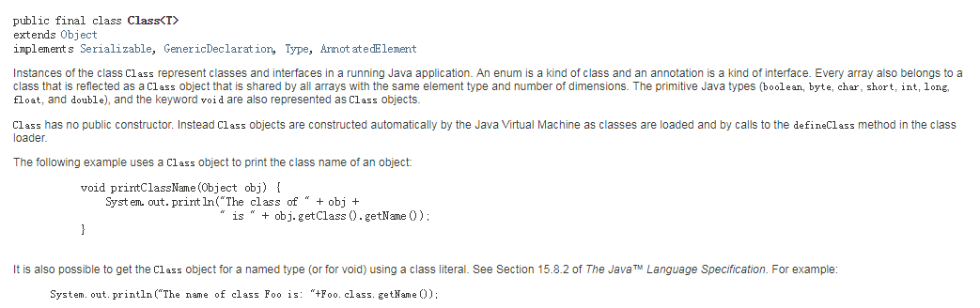

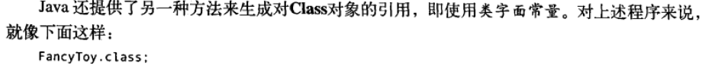

A a = new A();

if(a.getClass()==B.class)

System.out.println("equal");

else System.out.println("unequal");

//输出equal

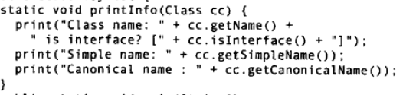

返回类型class的方法

Getinstance,getsuperclss,getcalss…

例：

